Bogotá D.C., 27 de abril de 2022

Señores

**UNIVERSIDAD DISTRITAL FRANCISCO JOSE DE CALDAS**

Vicerrectoría Administrativa

[contratacionud@udistrital.edu.co](mailto:contratacionud@udistrital.edu.co); [vicerrecadmin@udistrital.edu.co](mailto:vicerrecadmin@udistrital.edu.co);

Ciudad

**Referencia:** Convocatoria Pública No 001 de 2022

Observaciones Acta de Cierre

Respetados señores:

En atención al compromiso adquirido en la Audiencia de Cierre, y ante la observación de la Universidad Distrital con relación al número de correos recibidos de Itaú, agradecemos por favor tener en cuenta las siguientes evidencias y observaciones, las cuales redundan en la comprobación del cumplimiento de los plazos y formas en las cuales se debía remitir la oferta a través de correo electrónico.

1. La propuesta debía ser remitida al correo [contratacionud@udistrital.edu.co](mailto:contratacionud@udistrital.edu.co) con copia a [vicerrecadmin@udistrital.edu.co](mailto:vicerrecadmin@udistrital.edu.co) con antelación a las 10:00 a.m. del viernes 22 de abril de 2022.

Itaú Corredor de Seguros Colombia S.A, envía cuatro (4) correos electrónicos a las citadas direcciones el viernes 22 de abril del año en curso, marcando en el menú de opciones en Outlook la confirmación de entrega que al seleccionarlo se lee: “*solicita una notificación cuando se haya entregado correctamente este mensaje”.*

* **8:17 a.m**. Oferta de Servicios Itaú Corredor de Seguros Colombia S.A. – Documentos de Tipo Jurídico y Financiero - **Correo 1 de 3**
* **8:22 a.m.** Oferta de Servicios Itaú Corredor de Seguros Colombia S.A. – Capacidad Técnica - **Correo 2 de 3**
* **8:18 a.m**. Oferta de Servicios Itaú Corredor de Seguros Colombia S.A. – Factores de Evaluación – **Correo 3 de 3**

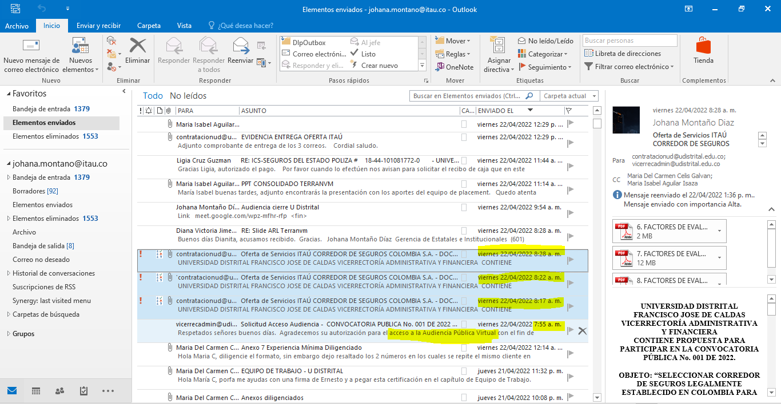

1. A continuación, remitimos al igual que hicimos en la audiencia de cierre la confirmación por parte del servidor de la entrega de los tres correos electrónicos:

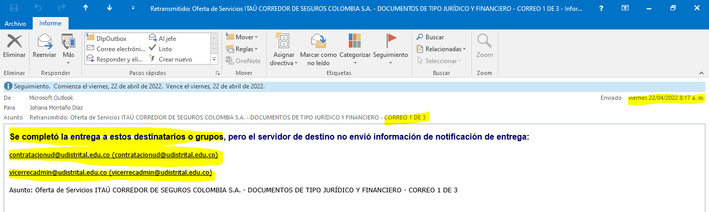

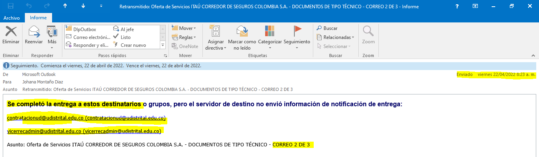

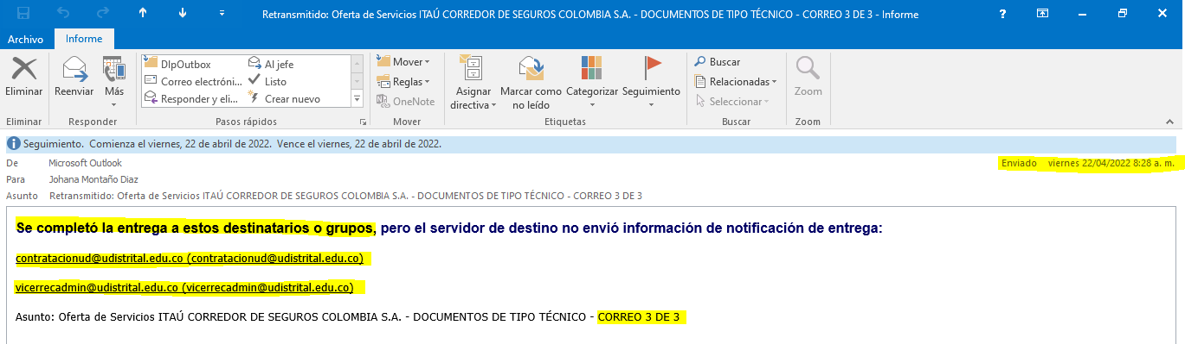

1. Adicionalmente, en cada correo enviado, se encuentra una nota que solicita la confirmación del recibo de los tres correos electrónicos. No obstante, la Universidad Distrital manifiesta recibir el número uno en la audiencia de cierre, sin confirmar oportunamente el recibo de ninguno de los correos como fue solicitado por nosotros, pese a evidenciar en el asunto del mismo correo 1 de 3.

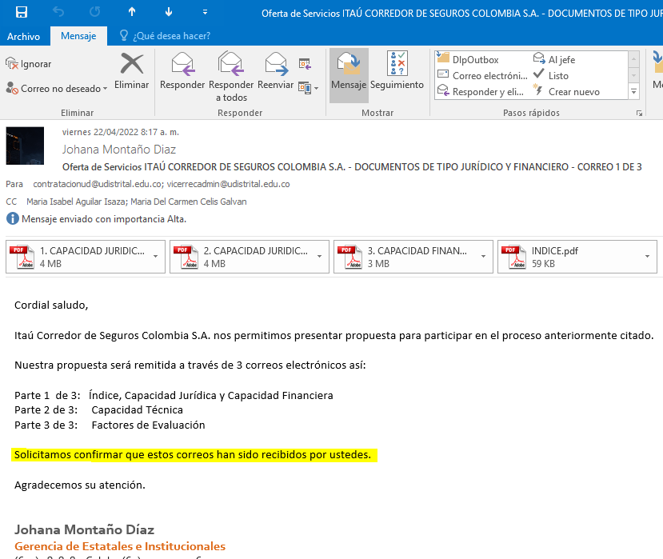

1. Sin ser uno de los requisitos y con el ánimo de verificar efectivamente el recibo de los correos con antelación al cierre, procedimos a comunicarnos insistentemente con la Universidad al PBX 4239300, cuando responde la operadora le solicitamos las extensiones del área de CONTRATOS dado que la dirección principal de entrega de las ofertas correspondía a esta dependencia, indicando que podíamos comunicarnos con la 1911, 1919 y 1913, al ser transferidos por la operadora o al marcar en forma directa las anteriores extensiones se obtuvo la misma respuesta, no contestaron los teléfonos.

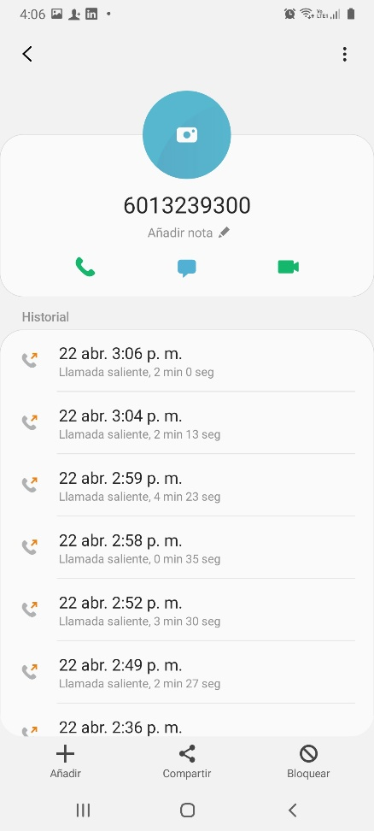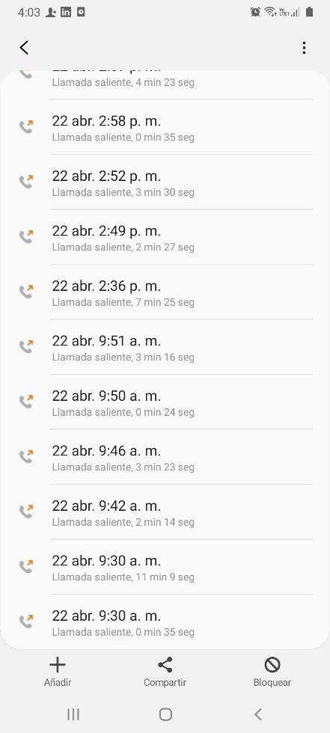

Dicho lo anterior, quedan comprobados nuestros esfuerzos para atender las instrucciones de la Universidad y lograr la comprobación de entrega de los correos, sin éxito alguno.

Llegada la hora del cierre (10:00 a.m), procedemos a la conexión virtual en donde por más de 2 horas se la lectura a una oferta extensa, **sin foliación** y con documentación sin orden de la Unión Temporal Aon-Willis-Delima, siendo este uno de los requisitos formales para la entrega de las propuestas:

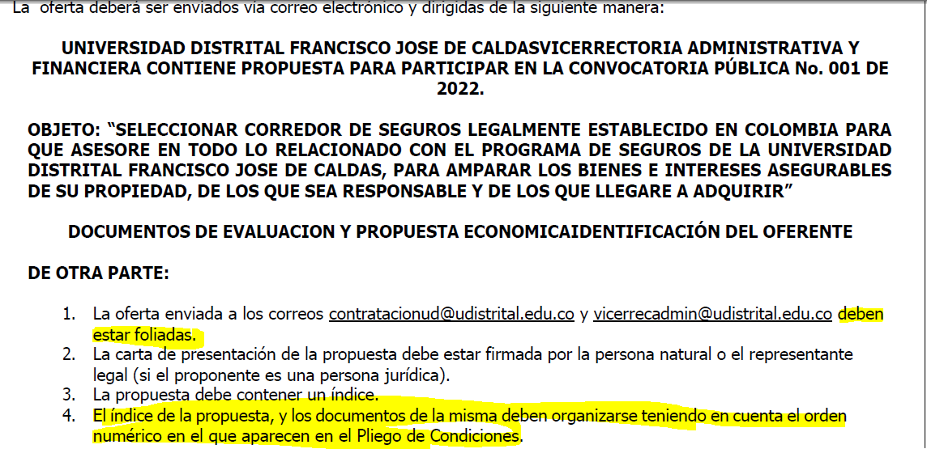

Posteriormente, y sobre el mediodía, dan lectura al primer correo de 3 relacionado con nuestra propuesta, indicando que no se cuenta con ninguna información adicional, situación que valida el ingeniero de sistemas de la Universidad.

Procedimos en la audiencia y con cámara prendida a mostrar en vivo y directo los correos objeto de capturas de pantalla incorporadas en esta comunicación, entregando las confirmaciones de lectura y explicando que no responden las llamadas, para lo cual se indica que las extensiones telefónicas están erradas. Ante una nueva llamada al PBX nos ratifican que las extensiones indicadas corresponden al área asesora jurídica y de contratos. En la audiencia adicionalmente explicamos que los correos se detallan 1 de 3, 2 de 3 y 3 de 3, y que han debido confirmar el recibo de los mismos, para lo cual nos explican que tan solo a la hora del cierre los abren para evitar el conocimiento de la oferta económica, caso que no aplica en este proceso de selección.

Por otra parte, corroboramos con el área de sistemas del Grupo Económico Itaú, que no existe a la fecha ningún correo retenido por lo que reenviamos a la Universidad varios correos con la oferta nuevamente, solicitando una vez más la confirmación, sin respuesta de su parte.

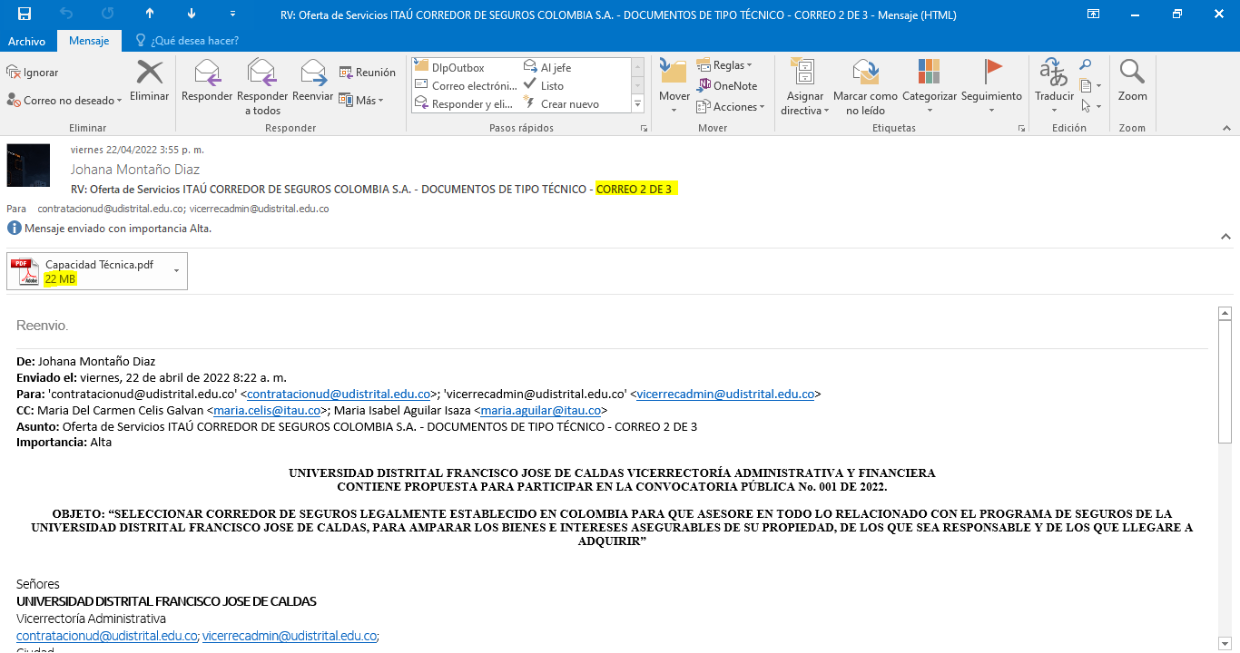

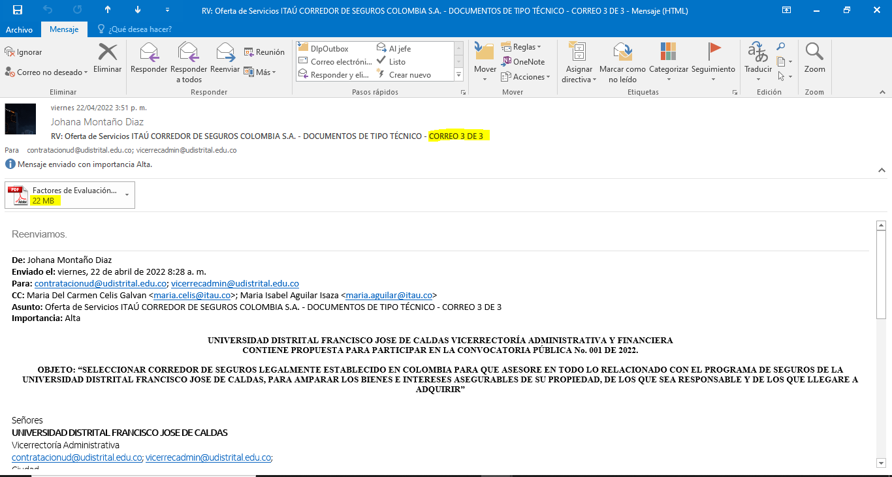

Así las cosas y en vista de que el correo que la Universidad Distrital recibió indicaba que se trataba del primer correo de tres y que en él se solicitó la conformación de recibido de todos ellos, su silencio generó en la remitente confianza, razonable y legítima, de que se había trasmitido de manera exitosa la totalidad de la información anunciada. Con el texto del correo electrónico enviado se generó por parte de Itaú Corredor de Seguros la expectativa de que en caso de que no se recibiera alguno de los tres correos, la Universidad pondría en conocimiento dicha situación con la antelación suficiente para que se cumpliera con los términos y cronograma del proceso.

Esta expectativa generó un grado de confianza, basado en la buena fe, en que con él envío de los correos, de los cuales la Universidad efectivamente recibió uno, se manifestaba la voluntad de Itaú Corredor de Seguros de participar en la convocatoria pública No 001 de 2022 y que con ello se producían los efectos jurídicos que el pliego y la ley prevén. Es por ello que se esperaba por parte de la Universidad, que en consideración de ello y de esa legitima confianza, pusiera en conocimiento del que solo había recibido uno de los tres correos y así el remitente pudiera actuar a tiempo en procura de subsanar la situación.

Dicho lo anterior, queda demostrado que Itaú Corredor de Seguros Colombia S.A., cumplió con la entrega total de su propuesta foliada, en orden y con índice, razón por la cual solicitamos se proceda a su evaluación y a validar de manera interna el recibo de la misma.

Sin pretender complementar o adicionar nuestra oferta, adjunto hacemos entrega de la impresión de la totalidad de los archivos, inicialmente se remitirá esta comunicación de manera electrónica y en Word como lo solicita el acta de cierre.

Finalmente, solicitamos publicar la oferta presentada por la Unión Temporal Aon-Wiliis-Delima, la cual presenta inconsistencias en la forma tal como la no foliación de su propuesta.

Quedamos atentos a lo solicitado, así como a cualquier requerimiento de su parte.

Cordial saludo.

**Johana Montaño Díaz**

**Gerencia de Estatales e Institucionales**

(601) 5818181  Celular (60) 3213941335

**Itaú Corredor de Seguros Colombia S.A.**

[johana.montano@itau.co](mailto:johana.montano@itau.co)

Carrera 7 No. 99-53 Torre 2 Piso 14

Bogotá - Colombia

cid:image002.jpg@01D7C590.0E8EC8C0